苏州工业园区2019年高企证书电子版下载路径

第一步：企业用户登录
- 登入园区企服中心网站：http://sme.sipac.gov.cn
- 点击“登录”
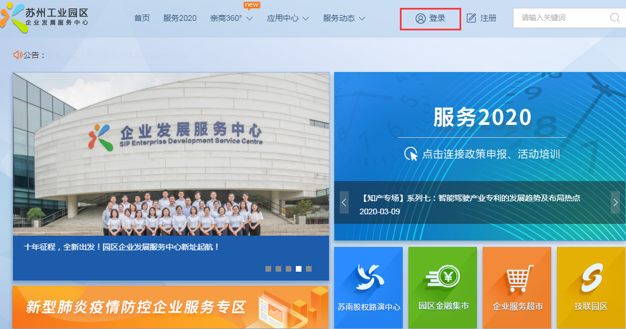

- 选择“企业用户”，
- 输入“用户名”、“密码”、“验证码”后登入账户；
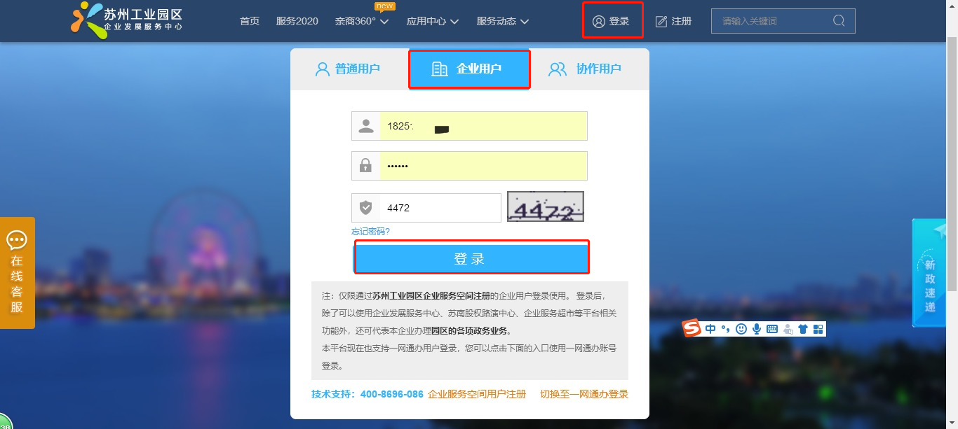

第二步：进入下图页面后，点击“科技枢纽平台”；
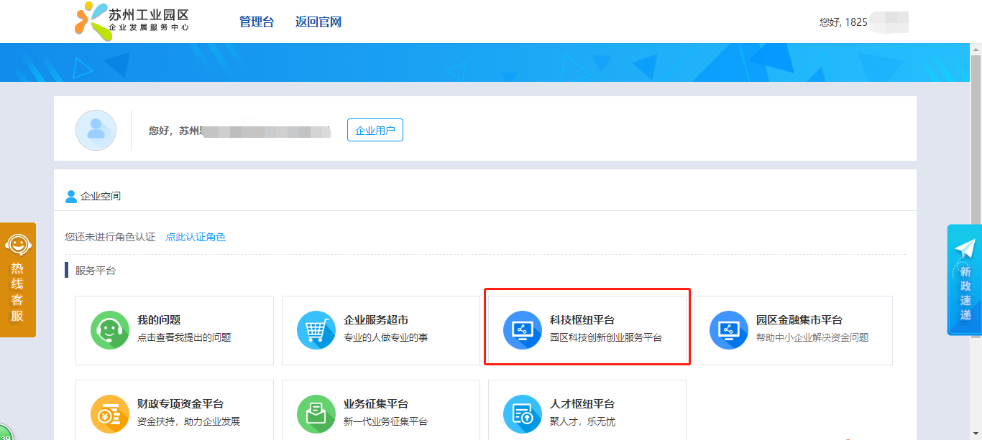

第三步：进入下图页面后，点击“资料保管”；
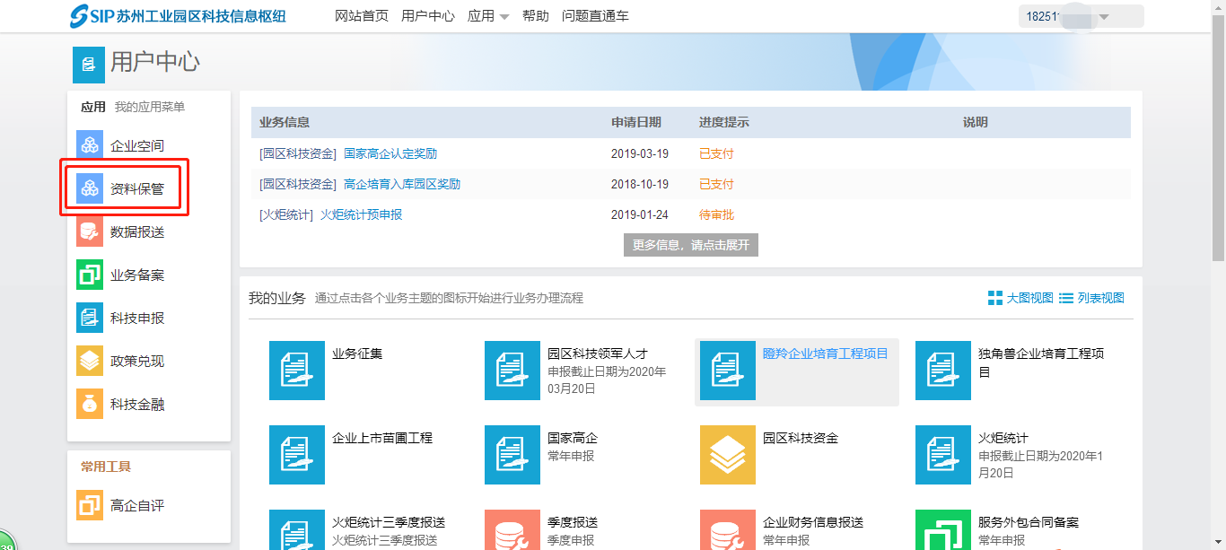

第四步：进入下图页面后，点击“企业资质”；
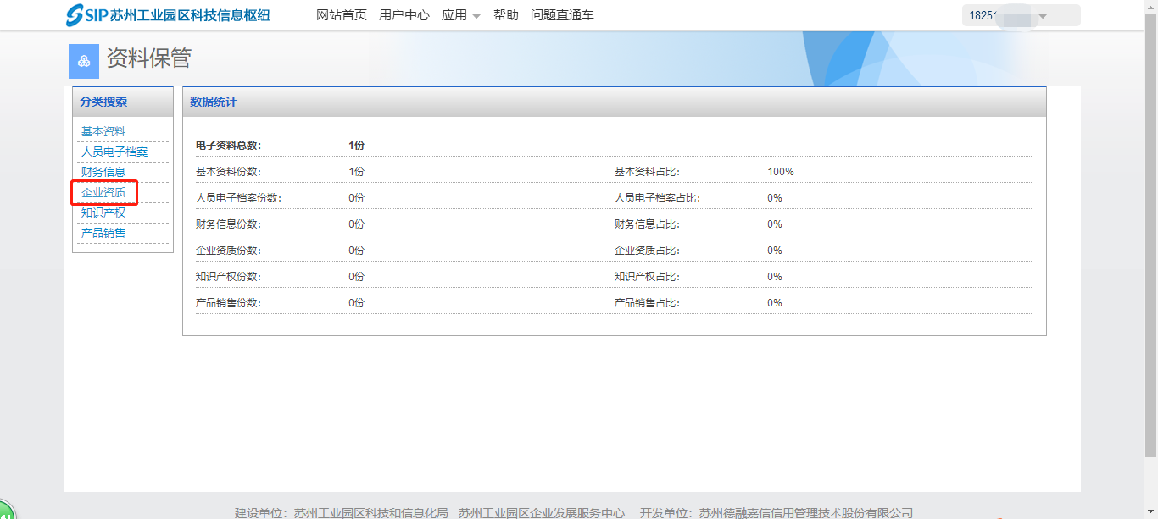

第五步：进入下图页面后，找到“2019年高新技术企业证书”，点击“下载”。
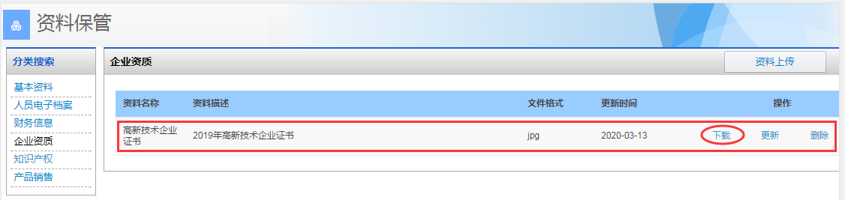

技术支持电话：400 8696 086

苏州工业园区企业发展服务中心
2020年3月16日

